社會學習領域教學活動設計
單元（或主題）名稱 | 我的公主夢 | 教學對象  年級/學期 | 五忠/97下 | 教學節數 |  |  | 1節
 |  |  |  | 上課地點 |  |  | 蓬萊國小
學習領域 | 社會學習領域 | 分段能力指標 | 5-3-1說明個體的發展與成長，會受到社區與社會等重大的影響。
教 材 來 源 | 自編
設計理念 | 關於「媒體與童年」的研究，國外專家們頻頻發出的警訊是：小心你家女兒有「公主情結」。當代媒體裡的女性形象對小女孩們而言，是種物慾的偏差示範。（2007，李秀美）因此，期盼透過本教學，引導女孩們建立正向的價值觀。
教學準備 | 1.準備相關的報導、影片及照片。  2.蒐集相關的報紙、雜誌或廣告DM。
設計者 | 陳玉如 | 教學者 | 陳玉如 |  | 日期 | 98/6/12
教 學 目 標 | 1.能了解媒體對美麗標準的認知。（認知）  2.能把老師所提供的教學素材與現實生活情境相聯結。（技能）  3.能破除對美麗的迷思。（情意）

教學  目標 | 教 學 流 程 | 相對應能力指標代號 | 時間 | 教學  資源 | 學習評量方式
能了解媒體對美麗標準的認知。  能把老師所提供的教學素材與現實生活情境相聯結  能破除對美麗的迷思 | （一）引起動機：  老師提問：  1.你曾經有過希望自己是一位美麗公主的想法嗎？  2.你對「公主」的印象是什麼？（如：外型美麗無瑕、名牌愛好者、浪漫……）  （二）發展活動：美麗是什麼？  1.展示「紙片人模特兒走秀」照片。  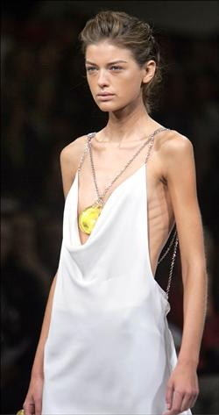圖片來源：www.libertytimes.com.tw/.../17/today-int2.htm  2.思考：  ＊愛美是人的天性，我們都很希望自己擁有如模特兒一般的身材，但是，你認為這是標準身材嗎？美嗎？  3.播放「醜女大翻身」影片。（重點剪輯處理）  （劇情：劇中的主角漢娜，擁有一付天生的好嗓音，只可惜身材壯碩而只能躲在背後幫當紅明星配音，過著形同隱形人的生活。直到她因身材、長相被當作笑柄的那一次，她痛下決定消失一段時間，進行改頭換面，大整型。整型後的的漢娜變美麗了，但即使美麗，卻失去了從前的愉快。朋友沒了、爸爸不敢見，愛一個人卻不敢說，反而失去了更多。）  4.問題討論：  ＊說說看，你從影片中看到了什麼？  ＊漢娜整型後變美麗了，但卻失去了許多她生命中重要的人事物，對此，妳的看法如何？  ＊如果你是漢娜，你會跟她一樣去做全身整型嗎？為什麼？  ＊你認為美麗的條件有哪些？  ＊如何才能當一個人緣好、受歡迎的美麗公主呢？  （三）歸納：  單是外表的美麗，不算美麗，要會懂得在乎自己的言行、品格、如何與人應對，才會受到歡迎，那才是真正的美麗。  ～本節完～ | 5-3-1 | 5’  5’  15’  10’  5’ | 板書器材  ppt  影片  板書器材 | 上課參與情形與發言內容

